新龙湖 中二班

2024.11.6

•今日出勤：今日应到27人，实到25人，2人请假！

 **晨 间 活 动 篇**  

今日早点：牛奶、鹌鹑蛋

所有宝宝都把点心和牛奶吃完了，并且根据自己的喜好自主的选择区域游戏，很棒哦!

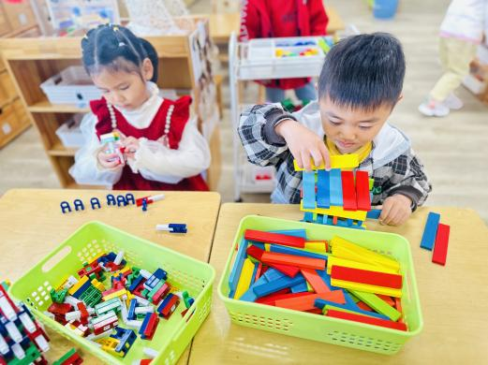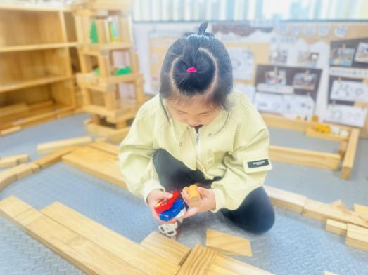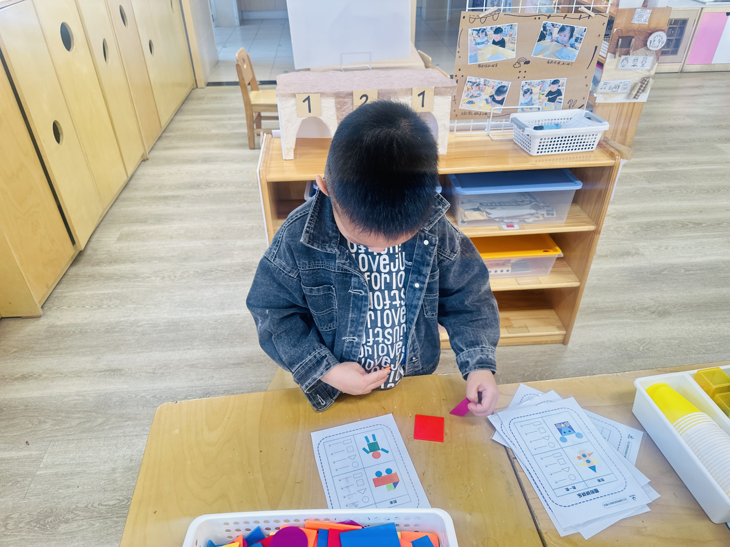

**集 体 活 动 篇** 

**科学：秋一篮蔬菜**

**活动目标：**

**1.知道秋天是蔬菜收获的季节，初步感受蔬菜的多样性。**

**2.认识几种常见蔬菜的名称与外形特征，在活动中提高对比观察能力。**

**活动内容：**

本次活动是一次观察类的活动，蔬菜是我们日常活动中经常接触的食物，秋天又是蔬菜丰收的季节。 各种蔬菜有不同的外形特征，我们选择幼儿常接触到的蔬菜作为观察的对象，这样既符合幼儿的生活经验，又有一定的挑战性。本次活动主要是创设一定的游戏情景，让孩子们认识秋天的常见蔬菜：菠菜、青菜；胡萝卜、白萝卜、红萝卜，并通过看一看、摸一摸、闻一闻等方法来认识这些蔬菜，在活动中将采用一个对比的方法来观察、了解蔬菜的特征，从而让幼儿了解不同的蔬菜我们吃的部位也是不一样的。

**杨苏川、邵嘉悦、陈硕、徐乐晴、李明哲、朱梦琳、彭晨熙、吕梓凯、吴晔、顾芯蕊、王沐辰、王希、周奕欢、陶语珊、刘清晨、陈一一、乐未央、姜博文、郭嘉乐、邵锦兮、薛雯舒、丁嘉熠、何明翔、霍思远、李景澈**能够认真倾听并积极举手发言，很棒哦！

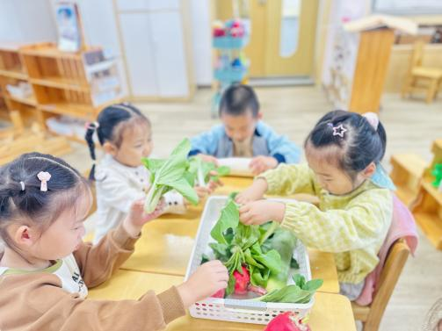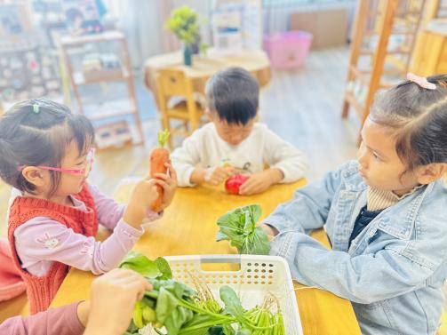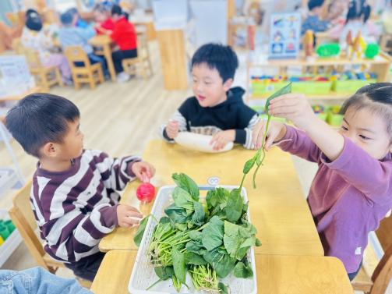

**户 外 活 动 篇**  

* **户外活动：好玩的户外游戏**

**活动目标：1.在活动中体会运动带来的快乐。**

**2.了解一些简单的自我保护的方法，在活动过程中体会人际交往的快乐。**

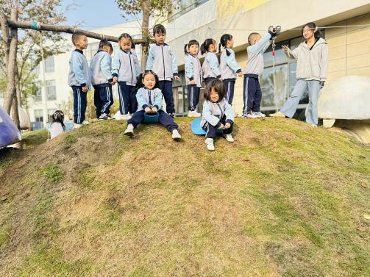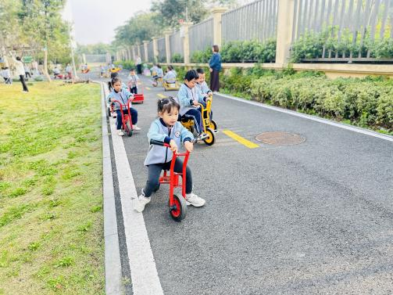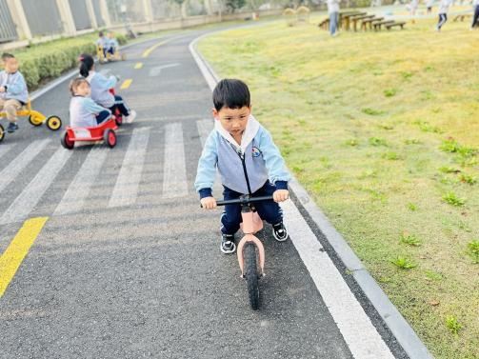

**一 日 生 活 篇**  

../Downloads/52243C96A7BC4896D439F0DE7073A288.png**午 餐**../Downloads/52243C96A7BC4896D439F0DE7073A288.png

今天的午餐吃的是：扬州炒饭、绿笋海鲜菇乳鸽汤

下午点心：芋头南瓜汤

水果：哈密瓜、蓝莓

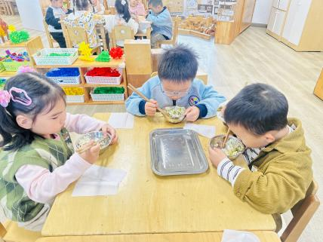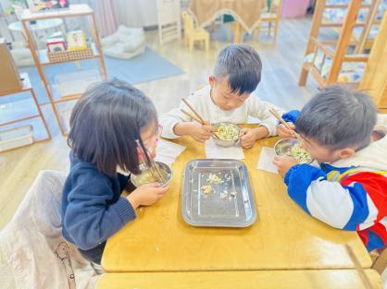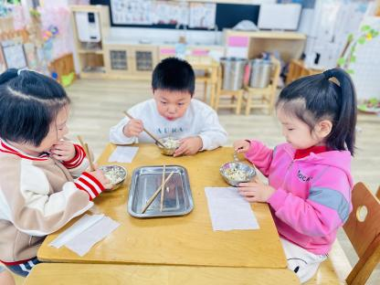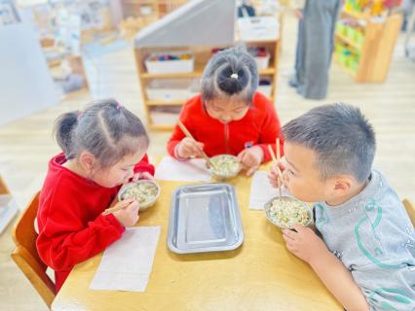

../Downloads/52243C96A7BC4896D439F0DE7073A288.png**午 睡**../Downloads/52243C96A7BC4896D439F0DE7073A288.png

宝贝们都能在12点50前自主入睡，很棒哦！

**温馨提示**

1.**.**近期早晚温差大，请宝贝们注意增添衣物，以防着凉！

2.**.**快乐家园还没带来的小朋友明天记得带来哦！